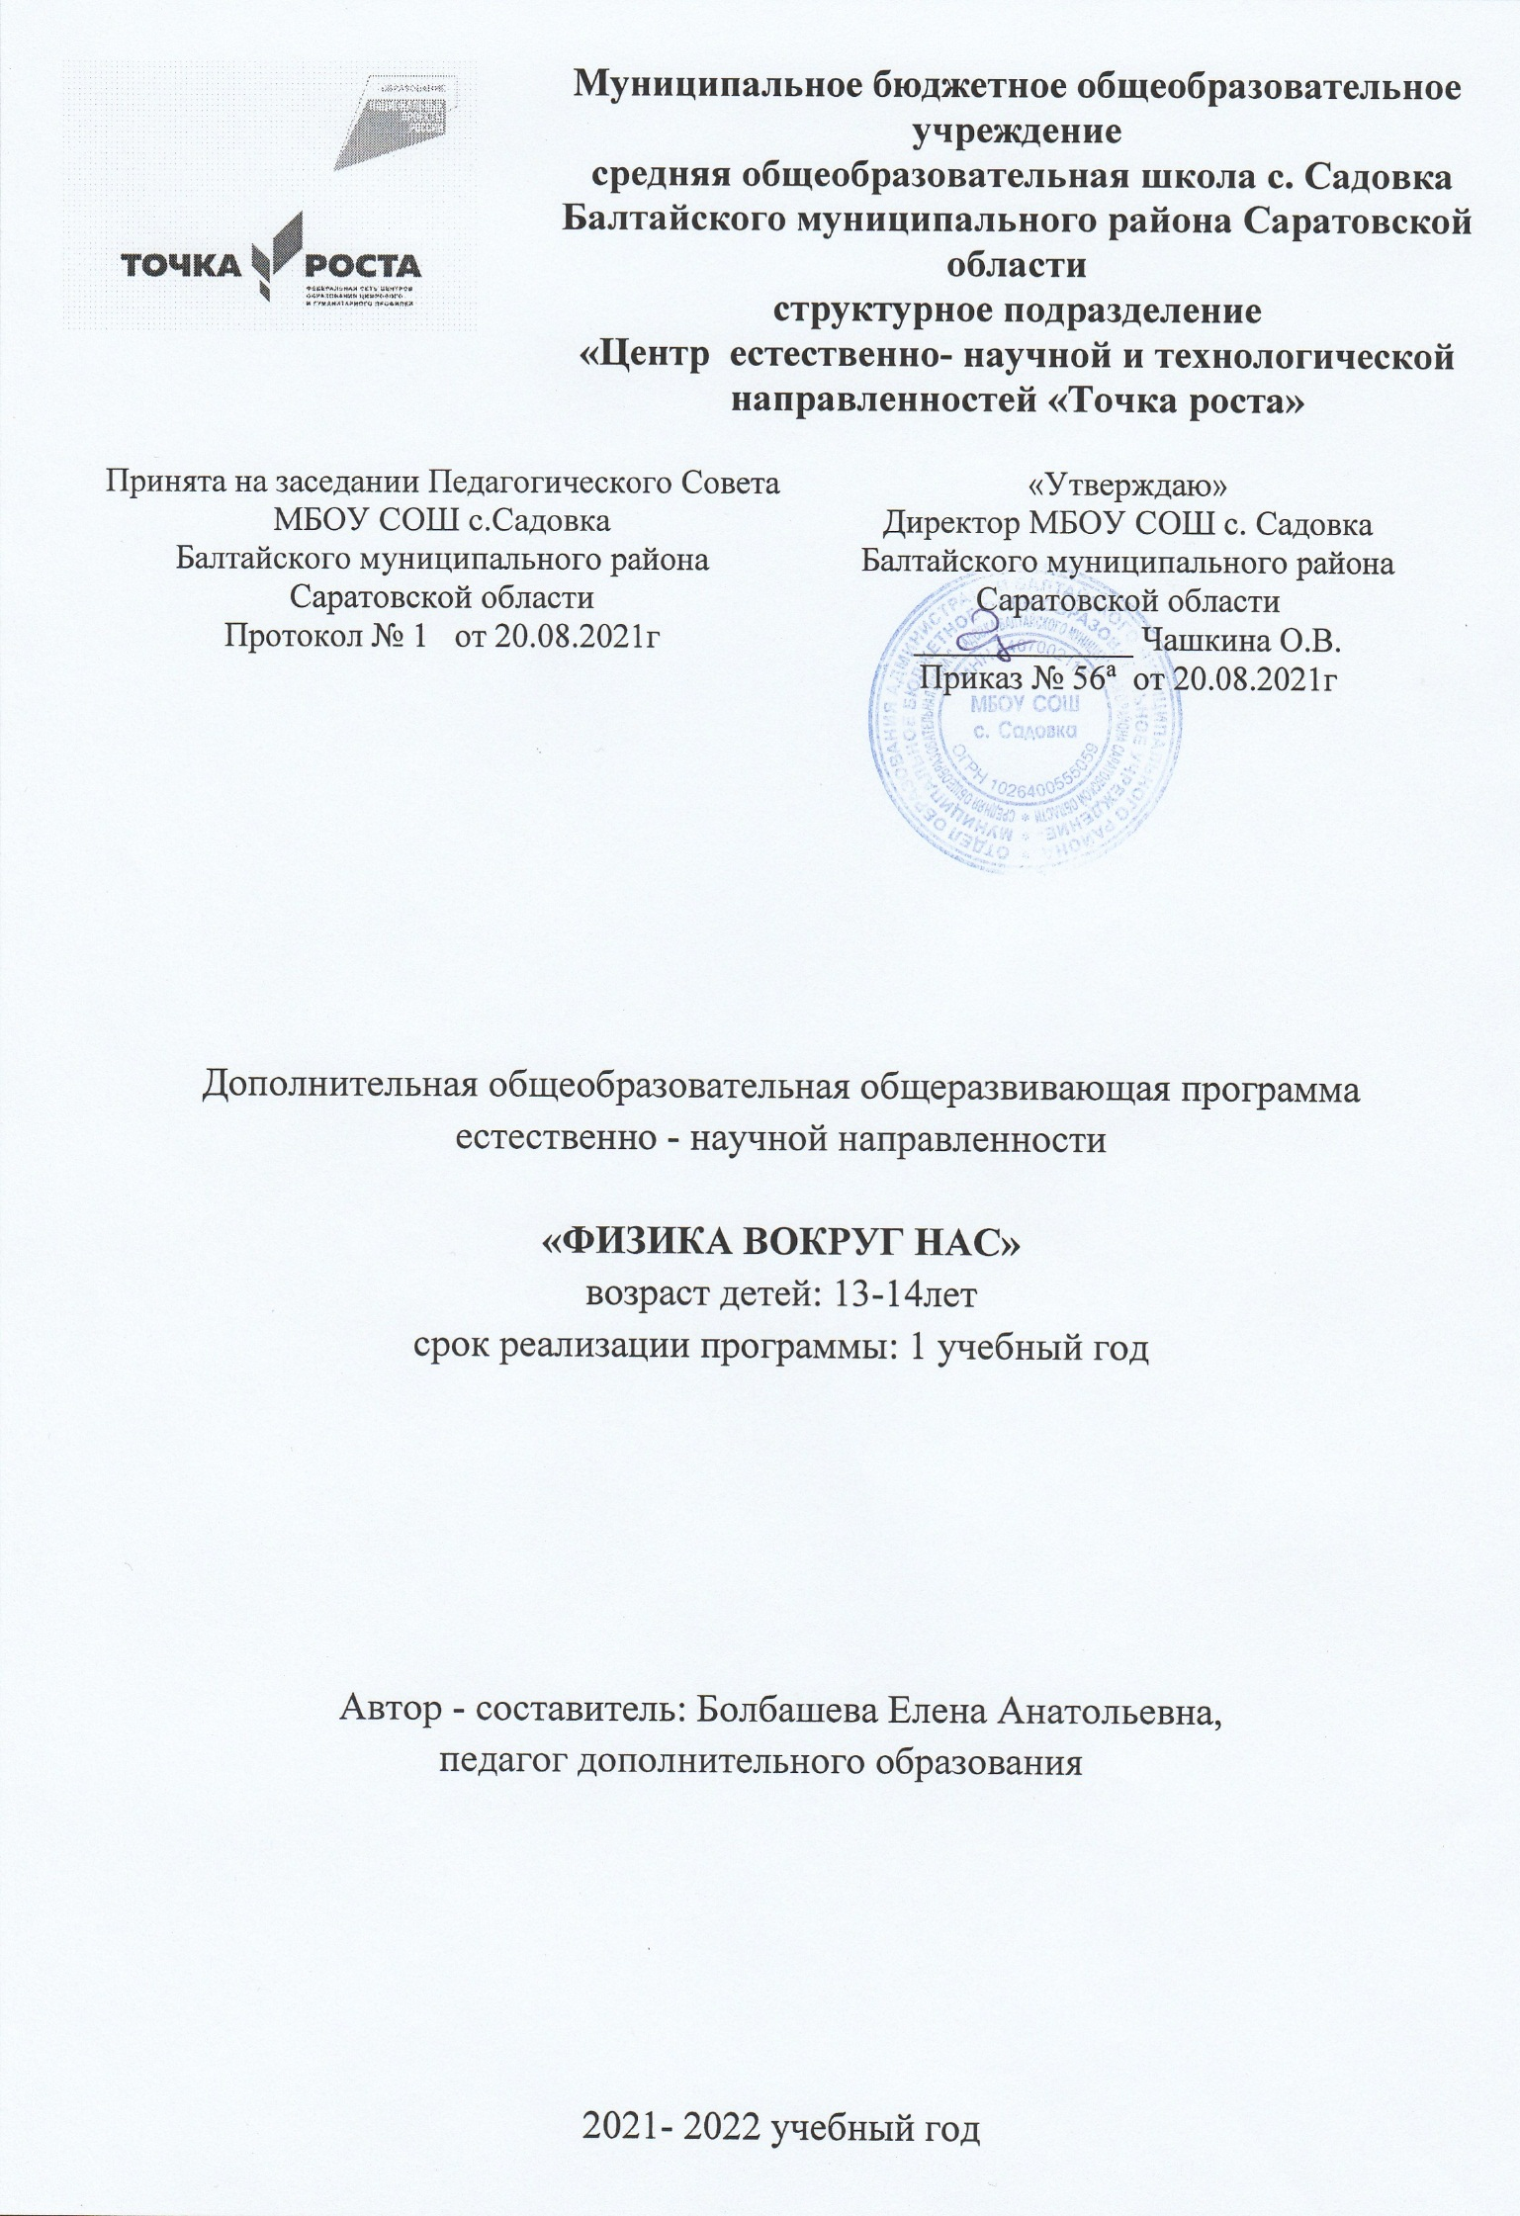

Раздел №1 «Комплекс основных характеристик программы
  - Пояснительная записка

Направленность программы.
Дополнительная общеобразовательная общеразвивающая программа «Физика вокруг нас» имеет естественнонаучную направленность.

Актуальность программы. Разработка программы «Физика вокруг нас» обусловлена необходимостью совершенствования системы физического образования и потребностью осознанного применения знаний по предмету в практической жизни, исследовательской и инженерно конструкторской деятельности.
Отличительная особенность программы. Программа, в отличие от урочной деятельности, позволит провести большее количество экспериментов и практических работ. Программы, оставшееся время учащиеся окунутся в мир эксперимента.
Объём программы – 72 часа.
Срок реализации программы. Программа рассчитана на реализацию в течение 1учебного года.
Формы обучения – очная.
Адресат программы. Дети в возрасте 13-14 лет.
Возрастные особенности учащихся 13-14 лет. Программа реализуется с учетом психологических возможностей этого возрастного периода, сочетая принцип группового обучения с индивидуальным деятельностным подходом и интенсивной продуктивной формой занятий. Предусмотрены следующие формы организации образовательного процесса: групповые, фронтальные; виды занятий: выполнение лабораторных, исследовательских и самостоятельных работ. Учащиеся данного возраста способны на высоком уровне усваивать разнообразную информацию.

1.2. Цель и задачи программы
Цель программы: расширение знаний учащихся, совершенствование их творческих умений и навыков в исследовании объектов и явлений природы, формирование понимания у них общей научной картины мира, Научить их работать с физическим оборудованием.

Задачи программы:

Обучающие:

- овладение методами и формирование умений решать физические и экспериментальные задачи, в том числе и повышенного уровня сложности на основе глубоких знаний математики и физических закономерностей;

- расширение и углубление представлений о возможностях физического мировоззрения при описании явлений и процессов окружающего мира;

- формирование умений представлять информацию в виде таблиц, графиков, схем, используя при этом компьютерные программы и средства сети Интернет;

- формирование навыков публичного выступления.

Развивающие:

- формирование физического и математического мышления, направленного на анализ и описание природных процессов и явлений;

- развитие способностей самостоятельно приобретать и применять знания, умения и навыки;

- развитие способностей эффективной работы в условиях ограничений (время, отводимое на решение задач олимпиады, ресурсы лаборатории при выполнении эксперимента);

- развитие умений эффективного использования физических законов в учебной и повседневной деятельности;

- формирование способностей выдвигать и доказывать гипотезы экспериментальным путем, разрабатывать стратегию решения задач, прогнозировать результаты своей деятельности, анализировать и находить рациональные способы решения задачи путем детализации созданной математической и физической модели;

- формирование навыка рефлексивной деятельности за счёт системной работы по поиску и устранению ошибок в решении задач, в том числе повышенного уровня сложности, а также по расчету погрешностей поставленного эксперимента.

Воспитательные:

- формирование способности к самоанализу и мобильность, способность принимать самостоятельные решения; - формирование качеств мышления, необходимых для адаптации в современном информационном обществе;

- воспитание убежденности в возможности познания законов природы и использования достижений физики на благо развития человеческой цивилизации; необходимости сотрудничества в процессе совместного выполнения задач, уважительного отношения к мнению оппонента при обсуждении проблем естественнонаучного содержания; готовности к морально-этической оценке использования научных достижений, чувства ответственности за защиту окружающей среды;

- развитие интереса к научно-исследовательской деятельности.

  - Планируемые результаты

Планируемые результаты:

К концу обучения учащиеся должны
Предметные результаты. В результате освоения программы учащийся будет:
Знать:
- Правила безопасности и охраны труда при работе с учебным и лабораторным оборудованием.
- Роль эксперимента в получении научной информации.
- Теоретические знания по физике к объяснению природных явлений и решению простейших задач.
- Ситуации практико-ориентированного характера, узнавать в них проявление изученных физических явлений или закономерностей и применять имеющиеся знания для их объяснения.
- Принципы действия машин, приборов и технических устройств, условия их безопасного использования в повседневной жизни.

Уметь:
- Осознавать ценность научных исследований, роль физики в расширении представлений об окружающем мире и ее вклад в улучшение качества жизни.
- Использовать приемы построения физических моделей, поиска и формулировки доказательств выдвинутых гипотез и теоретических выводов на основе эмпирически установленных фактов.
- Применять теоретические знания по физике к объяснению природных явлений принципов действия и создания технических устройств и решению простейших задач.
- Применять полученные знания для объяснения.
- Применять знания по физике при изучении других предметов естественно-математического цикла.

Метапредметные результаты. В результате освоения программы учащийся будет:
- формирование научного мировоззрения как результата изучения фундаментальных законов физики; умения пользоваться методами научного познания природы: проводить наблюдения, строить модели и выдвигать гипотезы, отыскивать и формулировать доказательства выдвинутых гипотез; планировать и выполнять эксперименты, проводить прямые и косвенные измерения с использованием приборов, обрабатывать результаты измерений, понимать неизбежность погрешностей любых измерений, оценивать границы погрешностей измерений;
- умение соотносить свои действия с планируемыми результатами, осуществлять контроль своей деятельности в процессе достижения результата, определять способы действий в рамках предложенных условий и требований, корректировать свои действия в соответствии с изменяющейся ситуацией;
Личностные результаты. В результате освоения программы учащийся будет:
- формирование целостного мировоззрения, соответствующего современному уровню развития науки и общественной практики, убежденности в возможности познания природы, в необходимости разумного использования достижений науки и технологий для дальнейшего развития человеческого общества, уважения к творцам науки и техники, отношения к физике как к элементу общечеловеческой культуры.

1.4. Содержание программы
Учебный план

№ п/п | Тема | Количество часов |  |  | Форма контроля (аттестация)
 |  | Теория | Практика | Всего
1. | Ведение. Инструктаж по ТБ при использовании лабораторного оборудования.  Физические величины. | 1 | 0 | 1 | Входной контроль
2. | Строение вещества | 2 | 8 | 10 | Лабораторная работа
3. | Взаимодействие тел. | 2 | 6 | 8 | Лабораторная работа
4. | Давление в твердых веществах, жидкостях и газах. | 4 | 4 | 8 | Лабораторная работа
5. | Работа. Мощность.Энергия. | 2 | 6 | 8 | Лабораторная работа
6. | Тепловые явления | 3 | 6 | 9 | Лабораторная работа
7. | Электрические явления. | 3 | 6 | 9 | Лабораторная работа
8. | Электромагнитные явления. | 2 | 6 | 8 | Лабораторная работа
9. | Световые явления. | 2 | 6 | 8 | Лабораторная работа
10. | Физика и космос. | 3 |  | 3 | Защита проектных и исследовательских работ
 | ИТОГО: | 24 | 48 | 72

Содержание учебного плана
ТЕМА 1. Введение. Предмет физики. Физические явления.

Физические величины .
Теория: Вводное занятие. Инструктаж по технике безопасности. Знакомство с отдельным лабораторным оборудованием и цифровой лабораторией «Точка роста». Физические явления, их отличие от других, классификация.Вещество, тело. Физические величины. Цена деления, предел и погрешность измерения.

ТЕМА 2. Строение вещества
Теория: Агрегатное состояние вещества.Измерение параметров тела: размер, масса, объем и плотность. Атомы, молекулы. Условия притяжения и отталкивания частиц вещества.
Лабораторные работы
«Исследование различий молекулярного строения твердых веществ, жидкостей и газов».
«Изучение броуновского движения взвешенных частиц».

ТЕМА 3. Взаимодействие тел
Теория: Механическая работа, мощность. Кинетическая и потенциальная энергии. Механическая энергия системы тел. Изменение механической энергии. Закон сохранения механической энергии. Прямолинейное движение. Прямолинейное равномерное движение по плоскости. Перемещение и скорость при равномерном прямолинейном движении по плоскости. Относительность движения. Сила тяготения. Вес тела. Закон Гука. Сила трения. Трение качения, трение покоя, трение скольжения.
Лабораторные работы:
«Построение графика зависимости пути от времени и скорости равномерного движения»
«Определение жёсткости пружины с помощью динамометра»
«Расчет работы силы трения»
Примерные темы проектных и исследовательских работ:
Определение скорости равномерного движения при использовании тренажера «беговая дорожка»;
Определение средней мощности человека за сутки.

ТЕМА 4. Давление в твердых телах, жидкостях и газах
Теория: Давление твердых тел. Закон Паскаля. Давление в жидкости. Атмосферное давление. Кровяное давление. Приборы для измерения давления. Тонометр, манометры. Роль атмосферного давления в природе.
«Горная болезнь», Поршневой насос и гидравлический пресс, их применение.
Лабораторные работы:
«Определение атмосферного давления в помещении»

ТЕМА 5. Работа. Мощность. Энергия
Теория: Работы силы упругости при подъёме груза с помощью подвижного или неподвижного блока.Работа силы трения.
Примерные темы проектных и исследовательских работ:
Определение средней мощности человека за сутки.
Расчет изменения механической энергии баскетбольного мяча задин удар/серию ударов и графическое представление зависимости изменения энергии от количества ударов.
Экспериментальные задачи на использование закона сохранения энергии.

ТЕМА 6. Тепловые явления
Теория: Термометры. Способы передачи тепла. Экологические виды топлива. Удельная теплоёмкость. Удельная теплота плавления. Удельная теплота сгорания. Виды топлива.
Измерение температуры воздуха в помещении и на улице, температуры почвы на глубине и поверхности. Водяной пар в атмосфере. Конденсация. Испарение. Влажность.
Лабораторные работы:
«Смешивание жидкостей разной температуры»
«Плавление аморфных тел»
«Определение теплоёмкости вещества»
Примерные темы проектных и исследовательских работ:
Применение простых механизмов в строительстве: от землянки до небоскреба.
Исследование конструкции велосипеда.

ТЕМА 7. Электрические явления
Теория: Электрический ток. Электрическая цепь и её составные части. Действия электрического тока. Сила тока. Измерение силы тока. Электрическое напряжение. Зависимость силы тока от напряжения. Электрическое сопротивление проводников. Закон Ома для участка цепи. Расчёт сопротивления проводника. Удельное сопротивление. Последовательное соединение проводников. Параллельное соединение проводников. Работа и мощность электрического тока. Нагревание проводников электрическим током Короткое замыкание. Предохранители.
Лабораторные работы:
«Определение сопротивления проводника, мощности и работы тока»
«Изучение химического действия электрического тока»

ТЕМА 8. Электромагнитные явления
Теория: Индукция. Электромагниты.Магнитное поле Земли.
Лабораторные работы:
«Сборка электромагнита и изучение его свойств» Примерные темы проектных и исследовательских работ: Принципы радиосвязи и телевидения.
Влияние электромагнитных излучений на живые организмы. Бытовые электроприборы и здоровье человека.

ТЕМА 9. Световые явления
Теория: Источники света. Действия света. Закон прямолинейного распространения света. Закон отражения света. Построение изображений в плоском зеркале.
Закон преломления света на плоской границе двух однородных прозрачных сред. Преломление света в призме. Дисперсия света. Линзы. Глаз и зрение. Оптические приборы.
Лабораторные работы:
«Изучение свойств собирающей линзы»
Примерные темы проектных и исследовательских работ:
История исследования световых явлений.
Глаза – важнейший инструмент получения информации. История получение линз и зеркал в промышленности.

ТЕМА 10. Физика и космос
Теория: Невесомость. Гравитация. Звуки и свет в космосе. Классы сил. Закон всемирного тяготения. Вес тела в невесомости. Движение планет. Искусственные спутники. Солнечная система. История развития представлений о Вселенной. Строение и эволюция Вселенной.
Примерные темы проектных и исследовательских работ:
Первые искусственные спутники Земли.
Как отличаются механические процессы на Земле от механических процессов в космосе?
Тела Солнечной системы. Открытия на кончике пера.

1.5. Форма аттестации планируемых результатов программы:
Контроль и диагностика образовательной деятельности учащихся осуществляется по трем направлениям.
Входной контроль проводится на первом занятии в виде теста по темам физики 7 класса.
Текущий контроль практических навыков осуществляется регулярно на каждом занятии. Теоретические знания проверяются по вновь приобретенным знаниям.
Итоговый контроль проходит в формате защиты проектных и исследовательских работ:
- самооценка учащихся;
- оценка метапредметных результатов учащихся по итогам наблюдения педагога;
- для особо одаренных детей участие в конкурсах.
В конце учащиеся оцениваются по следующим критериям:
- практичность и творческий подход;
- прилежание, работоспособность, дисциплинированность;
- уровень освоения теоретического материала. В соответствии с указанными критериями выделены три уровня освоения учащимися образовательной программы: высокий, средний, ниже среднего.

Практика
Высокий уровень ставится учащемуся в том случае, если в процессе обучения по физике он продемонстрировал: отличные знания.
Средний уровень учащийся получает, если в процессе обучения по физике он продемонстрировал: частично усвоенный материал.
Уровень ниже среднего ставится учащемуся, если в процессе обучения по физике он продемонстрировал: не желание освоить программу.

Теория
Высокий уровень ставиться в случае выполнения тестовых заданий с уровнем правильных ответов 90-100%.
Средний уровень ставиться учащемуся, если выполнении тестовых заданий с уровнем правильных ответов 60-80%.
Уровень ниже среднего получает ребёнок в том случаи, если выполнение тестовых заданий с уровнем правильных ответов 30-50%.
Итоговый контроль проводится в конце учебного года в форме защиты проектных и исследовательских работ.
Условия для реализации программы: доступность, наглядность, активность.

  - Комплекс организационно-педагогических условий
2.1Методическое обеспечение программ
Методы обучения используемые на занятиях:
- словесные методы обучения: объяснение, беседы, диалог;
- метод практической работы: работа с оборудованием для установления законов физических процессов, использование законов для решения физических задач.
- методы наблюдения.
- наглядные методы обучения: наглядные материалы (рисунки, плакаты, фотографии, таблицы, коллекции), видеоматериалы, слайды, фотографии, интерактивные ролики.
Распределяя материал по урокам, учитываются основные дидактические принципы: систематичность, доступность, прочность.
Доступность при изложении материала учитываются возрастные особенности детей, один и тот-же материал по разному преподается, в зависимости от возраста и субъективного опыта детей. Материал
располагается от простого к сложному. При необходимости допускается повторение части материала, через некоторое время.
Для активизации деятельности детей используются такие формы обучения, как занятия- исследования, практические занятия, совместные обсуждения поставленных вопросов и свободное творчество.

Формы обучения:
- коллективная деятельность, позволяющая подчинять свои личные интересы общей цели, воспитывать чувство ответственности, сопереживания за результаты работы всех учащихся;
- групповая деятельность, помогающая детям в реализации своих возможностей, организация взаимопомощи в группах;
- совместное творчество детей и педагога, способствующее развитию коммуникабельности учащихся;
- участие в конкурсах, соревнованиях.
На занятиях используются следующие педагогические технологии:
- технология развивающего обучения;
- технология проблемного обучения;
- здоровьесберегающая технология;
- личностно – ориентированные технологии.

2.2. Условия реализации программы
Материально-техническая база
- Кабинет, оснащенный по всем требованиям безопасности и охраны труда. Компьютер.
- Принтер.
- Колонки.
- Мультимедиа проектор,экран.
- Демонстрационное оборудование
- Оборудование физической лаборатории «Точка роста»
- Наборы для выполнения лабораторных работ по темам: «Механика»,
«Оптика», «Молекулярная физика», «Электричество».
- Сборники задач по физике на каждый ученический стол.
- Тесты по основным темам на каждого обучающегося.
- Дисковые накопители.

Программно-методическое обеспечение:
- методическая и учебная литература, справочный материал;
- наглядные материалы: плакаты, схемы.
Кадровое обеспечение: педагог дополнительного образования.

2.5. Списки литературы

Для педагога:
- Внеклассная работа по физике/ авт. - сост. В. П.Синичкин. О. П. Синичкина. Саратов: Лицей. 2002. - 208 с.
- Горлова Л. А. Нетрадиционные уроки, внеурочные мероприятия по физике: 7-11 классы. -М.:ВАКО. 2006. - 176 с. - (Мастерская учителя).
- Контрольные работы по физике: 7, 8, 9 кл.: Кн. Для учителя/А. Е. Марон, Е. А. Марон, - 4-е изд- М.: Просвещение. 2003. - 79 с.: илл.
- Лукашик В. И. Сборник задач по физике для 7-9 классов общеобразовательных учреждений/ В. И. Лукашик, Е. В. Иванова. - 17-е изд.
- м,: Просвещение, 2004. - 224 ,
- Перышкин А. В. Физика. 7 и 8 кл.: Учеб. Для общеобразовательных Учреждений. - 6-е изд.Стереотип. - М.: Дрофа. 2019. - 320 с: ил.Дополнительная:
- Тесты. Физика 7-11 классы/ А. А. Фадеева. - М.:ООО
«Агентство «КРПА Олимп»: ООО (Издательство ACT». 2007. - 197. [7] с: ил.
- Физические викторины в средней школе. Пособие для учителей. Изд, 3-е. перераб. М. «Просвещение». 1977. 159 с. Ил.
- Четырехзначные математические таблицы Брадис В. М. - 10-е изд. стереотип. - М. Дрофа, 2007. - 93 с
- Шилов В. Ф. Техника безопасности в кабинете физики средней школы: Пособие для учителей. - М.: Просвещение. 1979. - 80 с. ил.

Для учащихся:
- Болушевский С. В. и др. Самая полная энциклопедия научных опытов - М.: Эксмо, 2014.
- Грачев А. В., Погожева В. А., Селиверстов А. В. «Физика 7», изд. Вентана – Граф 2016.
- Грачев А. В., Погожева В. А. Селиверстов «Физика 8», изд. Вентана
– Граф 2016 г.
- Лукашик В. И, Иванова Е. В. Сборник задач по физике 7-9. Москва, Просвещение, 2014.

